Контрольная работа Тригонометрические функции
Вариант 1
- Постройте график функции на отрезке и опишите свойства функции, используя ее график.
- Для функции 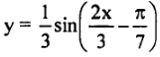 найдите:
а) наименьший положительный период;
б) наибольшее и наименьшее значения.
- Сравнение числа:
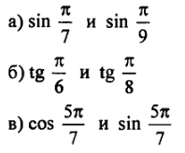
- Найдите область определения функции: 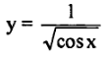
- Изобразите схематически график функции: 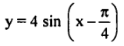
Отметьте на графике две точки, для которых у = 4. Чему равны соответствующие значяения х?

Контрольная работа Тригонометрические функции
Вариант 2
- Постройте график функции на отрезке и опишите свойства функции, используя ее график.
- Для функции 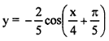 найдите:
  - наименьший положительный период;
  - наибольшее и наименьшее значения.
- Сравнение числа:
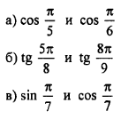
- Найдите область определения функции: 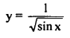
- Изобразите схематически график функции: 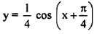
Отметьте на графике две точки, для которых у = -0,25. Чему равны соответствующие значяения х?

